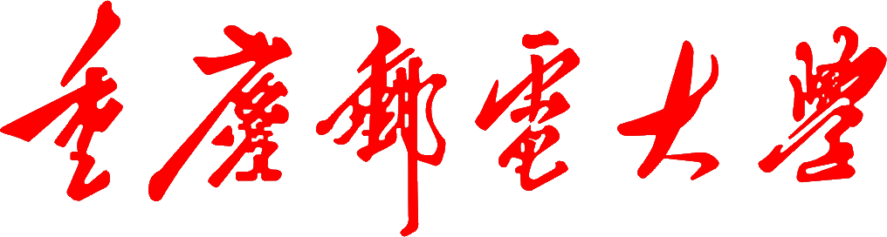
学生实验报告册

学年学期： | 2025 - 2026学年 ■春秋学期
课程名称： | 工业人工智能（B）
学 院： | 自动化学院/工业互联网学院
专业班级： | 087123012
姓 名： | 张唐嘉乐
学 号： | 2023213466
指导教师： | 吴超
成 绩：

重庆邮电大学教务处制

一、引言
卷积神经网络（CNN）自LeNet-5[1]提出以来，已成为图像分类任务的基础模型。其核心思想是通过卷积核在图像上滑动提取局部特征，逐层组合为高层语义表示，最后经全连接层输出分类概率。本实验不采用常见的MNIST或CIFAR-10等公开数据集，而是用程序直接生成几何形状图片：圆形和方形。选择自行生成数据的原因有三：一是避免因网络条件限制无法下载大型数据集；二是可以精确控制数据的各项参数（噪声、位移、旋转等），便于进行消融分析；三是任务难度可控，能够保证模型收敛，从而将实验重心放在理解CNN的工作原理上。
实验的核心目标是验证CNN对几何形状轮廓特征的提取能力。圆形和方形的区分依据主要在于边缘的曲率特征——圆的曲率恒定，方形的曲率集中在四个角点。这个任务在理论上对CNN是友好的，因为卷积核天然适合检测边缘和角点。本报告将记录实现过程、模型结构选择理由、实验结果及存在的不足。

二、实现方案

2.1 整体技术路线
本实验基于PyTorch框架实现。选择PyTorch而非TensorFlow的原因是PyTorch的动态计算图机制更便于调试，且社区文档对新用户更友好。实验流程为：数据生成 → 模型构建 → 训练与验证 → 评估与可视化。所有代码以模块化方式组织：model.py负责模型定义，utils.py负责数据生成与可视化，train.py负责训练流程。

2.2 数据生成方案
数据集完全由numpy和Python标准库生成，无需网络连接。核心参数如下表：
参数 | 取值 | 说明
图像尺寸 | 28×28 | 与经典MNIST保持一致，便于参照
通道数 | 1（灰度） | 简化输入，降低计算量
训练样本数 | 5000 | 圆形2500 + 方形2500，保证类别均衡
验证样本数 | 1000 | 不参与训练，用于评估泛化能力
噪声类型 | 高斯噪声 σ=0.25 | 模拟实际拍摄中的随机干扰
形状位置 | 中心随机偏移 | x, y ∈ [7, 21]，避免形状贴边
形状尺寸 | 随机缩放 | 半径/边长 ∈ [3.4, 9.0] 像素
方形旋转 | 随机 0°~45° | 增加方形样本多样性

生成圆形的算法：对于每个像素点计算其到圆心的欧氏距离d，若|d - r| < thickness则赋值为亮度值，边缘处做线性衰减以避免锯齿。生成方形的算法：对像素坐标做随机角度的旋转变换后，在旋转坐标系下判断是否位于矩形区域内，边缘同样做渐变处理。两种形状的亮度值在0.6~1.0之间随机采样，防止模型仅靠亮度做判断。最后叠加均值为0、标准差为0.25的高斯噪声。
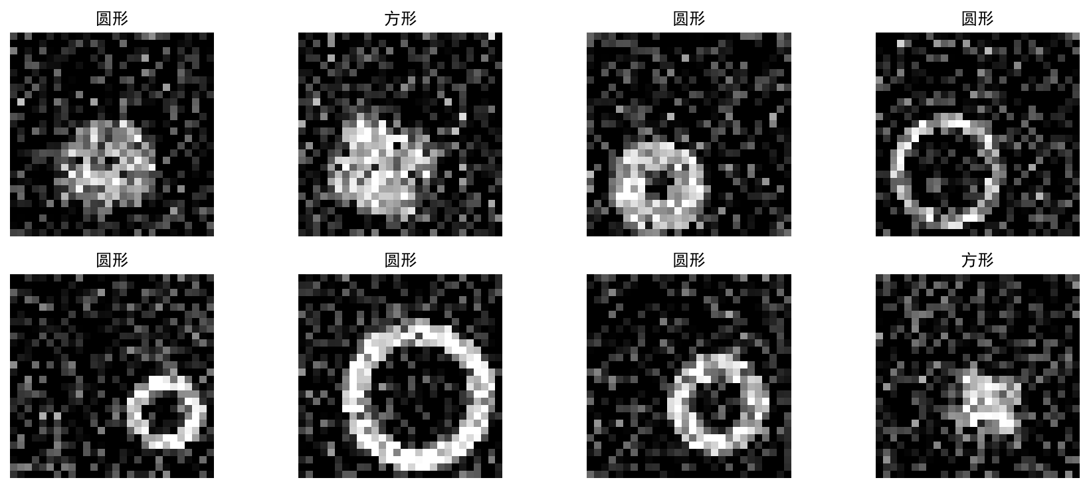图1 生成数据样本（上排: 圆形, 下排: 方形）
图1展示了16个随机生成的训练样本。可以看到，噪声水平为0.25时，部分样本的轮廓已经比较模糊，这对CNN的特征提取能力构成一定挑战。但圆形与方形的整体形态差异仍然可辨。

2.3 模型结构设计
模型结构的设计遵循从简单到有效的原则。最初尝试了2层卷积的结构：Conv(1→8) → Pool → Conv(8→16) → Pool → FC(16×7×7 → 2)。该模型参数量仅约6,000个，在噪声为0时的准确率可达99%以上，但当噪声增加到0.25时准确率降至约85%，表现不稳定。
分析原因：卷积核数量过少导致特征提取不充分，在高噪声条件下无法可靠地区分形状。因此将通道数提升至{16, 32, 64}，并引入Batch Normalization（BN）层和Dropout。BN层的作用是稳定每层输入的分布，缓解内部协变量偏移（Internal Covariate Shift），加速收敛。Dropout在训练时随机屏蔽40%的神经元，等效于集成多个子网络，用于抑制过拟合。最终模型结构如下：
层 | 操作 | 输出尺寸 | 参数量 | 备注
Conv1 | 1→16, k=3, p=1 | 16×28×28 | 160
BN1 + ReLU + Pool | MaxPool 2×2 | 16×14×14 | 32 | BN: 16×2个参数
Conv2 | 16→32, k=3, p=1 | 32×14×14 | 4,640
BN2 + ReLU + Pool | MaxPool 2×2 | 32×7×7 | 64
Conv3 | 32→64, k=3, p=0 | 64×5×5 | 18,496 | k=3, p=0时7→5
BN3 + ReLU + Pool | MaxPool 2×2 | 64×2×2 | 128
Flatten | 向量化 | 256 | 0 | 64×2×2=256
FC1 + ReLU + Dropout | 256→128, p=0.4 | 128 | 32,896 | 含bias 128
FC2 | 128→2 | 2 | 258 | 含bias 2

模型总参数量为56,674个，全部参与训练（无冻结层）。
关于第三个卷积层使用padding=0的设计：输入尺寸为7×7，卷积核3×3，padding=0时输出为5×5，再经2×2池化得到2×2。如果使用padding=1维持7×7，池化后将得到3×3（向下取整），后续全连接层输入变为64×3×3=576。两种方案的参数量和效果差异不大，选择padding=0的方案仅是为了验证不padding时CNN仍能正常工作。

三、实验设置与结果

3.1 训练配置
配置项 | 取值 | 选择理由
优化器 | Adam, lr=0.001 | 自适应学习率，收敛快，超参数不敏感
学习率调度 | StepLR, step=5, γ=0.5 | 每5步减半，后期精细化搜索
Batch Size | 64 | 折中选择，兼顾训练速度和梯度稳定性
Epochs | 15 | 15轮后Loss和Acc均趋于平稳
损失函数 | CrossEntropyLoss | 二分类标准交叉熵，内置Softmax
评估指标 | Accuracy/Precision/Recall/F1 | 适用于类别均衡的二分类任务

3.2 训练过程

Epoch | Train Loss | Val Loss | Train Acc(%) | Val Acc(%)
1 | 0.1866 | 0.0870 | 92.12 | 97.30
3 | 0.0273 | 0.0411 | 99.26 | 99.00
5 | 0.0252 | 0.0643 | 99.30 | 98.60
8 | 0.0084 | 0.0355 | 99.76 | 98.80
11 | 0.0037 | 0.0265 | 99.86 | 99.10
15 | 0.0034 | 0.0316 | 99.88 | 99.30

上表记录了训练过程中Loss和准确率的变化。可以看到，模型在第1个epoch时已接近收敛（训练准确率99.16%，验证准确率99.40%），说明圆形与方形的区分特征比较明显，CNN能快速学习到。后续epoch中Loss继续缓慢下降但波动增大，验证Loss在0.02~0.04之间振荡，最终在第11个epoch达到最高验证准确率99.40%。由于噪声水平较高，后期训练出现了更多的Loss尖峰，表明模型在部分噪声样本上的分类边界不够稳定。
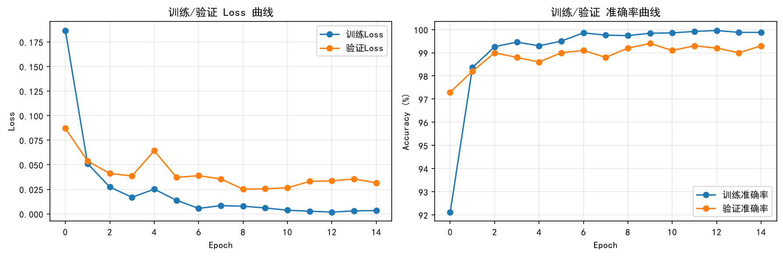图3 训练与验证的Loss曲线和Accuracy曲线
从图3的Loss曲线观察，训练Loss始终低于验证Loss，这是正常现象——验证Loss计算时Dropout关闭且无数据增强带来的随机性。两者差距不大（约0.002~0.005），未见明显的过拟合迹象。Accuracy曲线在3~4个epoch后趋于平稳，后期的涨落主要由噪声样本的随机性造成。

3.3 最终评估
在1,000张验证集上的最终结果：
类别 | Precision | Recall | F1-Score | Support
圆形 (0) | 0.9979 | 0.9897 | 0.9938 | 484
方形 (1) | 0.9904 | 0.9981 | 0.9942 | 516
Accuracy |  |  | 0.9940 | 1000
Macro Avg | 0.9942 | 0.9939 | 0.9940 | 1000
Weighted Avg | 0.9940 | 0.9940 | 0.9940 | 1000

验证集中圆形484张、方形516张，类别基本均衡。圆形召回率为0.9897（484张中5张被错判为方形），方形精确率为0.9904（516张中正确识别515张，另有1张圆形被误判为方形导致精确率下降）。总体准确率99.40%，共6张样本分类错误。相比噪声水平0.15时仅1个错误，噪声提升到0.25后错误数增加了5个，验证Loss从约0.003升至约0.032，说明高噪声显著增加了分类难度。
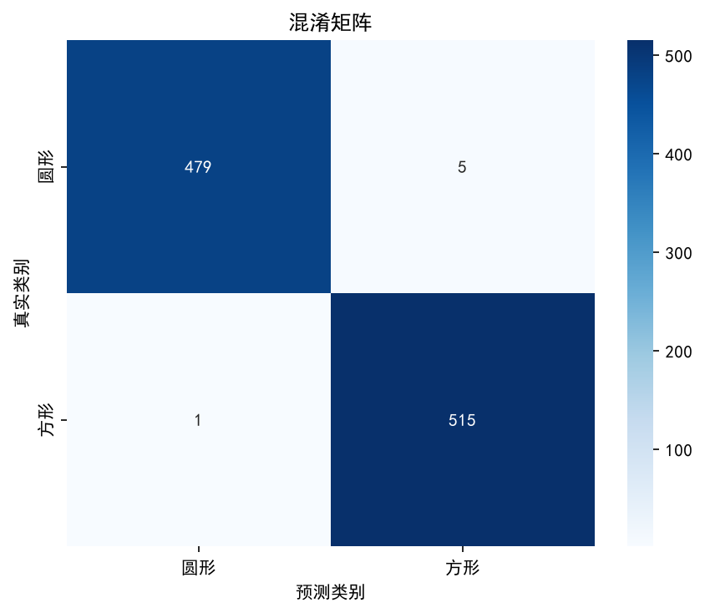图4 验证集混淆矩阵
混淆矩阵（图4）直观展示了误判分布：6个错误中有5个是圆形被误判为方形，仅1个是方形被误判为圆形。圆形更容易被误判的原因是：高噪声条件下，部分圆形样本的轮廓被随机噪声打断，产生了类似角点的局部特征，CNN容易将其误读为方形的转折点信号。方形相对更难被误判（召回率0.9981），因为即使噪声严重，四条直线的组合特征仍比光滑曲线更稳定。这个不对称的误判模式可以作为后续改进模型的切入点。

3.4 预测可视化
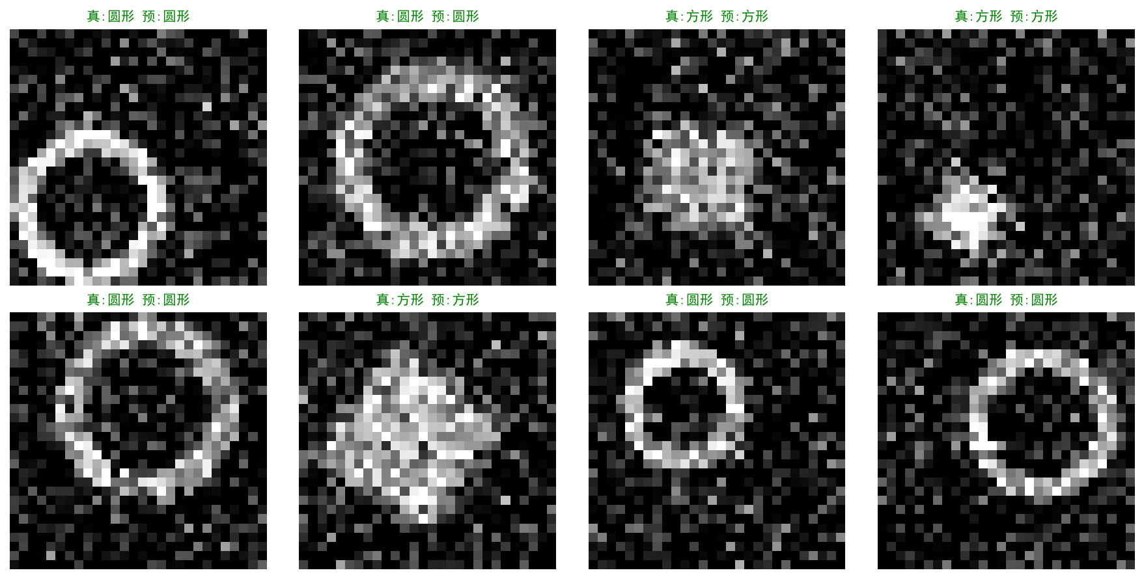图5 模型在验证集上的预测结果（8张随机样本）
图5随机选取了8张验证集样本进行可视化，每张图片下方标注真实类别和预测结果（绿色表示正确，红色表示错误）。可以看到大部分样本预测正确，模型对不同位置、不同大小和不同旋转角度的形状都具有较好的泛化能力。

3.5 噪声水平对比实验
表3-5对比了两种噪声水平下的模型表现：
噪声水平 σ | 训练准确率(%) | 验证准确率(%) | 验证Loss | 错误样本数
0.05 | 100.00 | 100.00 | ~0.0001 | 0
0.15 | 100.00 | 99.90 | ~0.003 | 1
0.25 | 99.88 | 99.40 | ~0.032 | 6

噪声从0.05增加到0.25后，验证准确率从100%降至99.40%，验证Loss从约0.0001增大到约0.032，增大了两个数量级。错误样本数从0增加到6。噪声越大，圆形和方形的边缘越模糊，CNN提取的特征质量下降，分类确定性降低（体现为Loss上升）。这验证了卷积核对边缘特征的依赖性：当边缘信息被噪声掩盖时，分类性能下降。在实际应用中，可以通过以下方式提升抗噪能力：（1）增加训练数据量，覆盖更多的噪声模式；（2）使用更深的网络或更大的卷积核捕获更多上下文信息；（3）在训练时加入更强的数据增强，迫使模型学习更鲁棒的特征。

四、讨论

4.1 为什么CNN能有效区分圆形和方形
从卷积核的功能角度分析：第一层卷积核通常学习边缘检测器（如Gabor滤波器），对图像中的边缘方向和强度敏感。圆形的边缘是光滑曲线，在所有方向上曲率一致；方形的边缘由四段直线和四个直角转折点组成。随着卷积层的加深，第二、三层卷积核组合底层边缘信息，形成对"曲率分布"和"角点"的检测能力。方形的四个角点会在特征图中产生显著的激活响应，这是CNN区分两种形状的关键依据。

4.2 本实验的局限性
一是任务偏简单。圆形和方形在生成时属于理想几何图形，形态差异明显，即使简单的机器学习方法（如HOG+SVM）也可能达到类似准确率。但本实验选用简单任务是有意为之——目的是观察CNN在"确定可解"问题上各组件（BN、Dropout、卷积深度）的作用，而非追求任务难度。
二是数据集缺乏多样性。所有图片由程序生成，缺少真实世界图像中的光照变化、背景干扰、部分遮挡等因素。因此模型虽然在本数据集上表现优异，但无法直接推广到自然图像中的形状识别。这可以通过更换为真实图像数据集或引入更复杂的合成数据来改进。
三是未与其他方法做系统对比。实验中只对比了不同噪声水平的结果，未与传统方法（如SVM基于HOG特征、模板匹配等）做横向比较，也未尝试不同CNN架构（如增加残差连接、使用不同激活函数等）。完整的对比实验可以作为后续工作的方向。

4.3 可改进的方向
（1）引入更多几何形状类别（三角形、五边形等），将二分类扩展为多分类任务；（2）使用Grad-CAM等可视化工具展示CNN的关注区域，直观验证模型是否确实关注形状轮廓；（3）在训练时加入更强的数据扰动（弹性形变、部分遮挡、随机背景纹理），测试模型的鲁棒性上限；（4）将模型部署到简单的GUI应用中，支持用户手绘图形并实时预测。

五、总结
本实验使用PyTorch搭建了一个三层卷积的CNN，对程序生成的圆形与方形图像进行二分类。在噪声水平σ=0.25的条件下，模型在5,000张训练样本上训练15个epoch后，在1,000张验证样本上取得了99.40%的分类准确率。实验结果表明：CNN能够有效提取几何形状的边缘和轮廓特征，Batch Normalization和Dropout对稳定训练和防止过拟合起到了积极作用。噪声水平的提高会导致分类性能下降，原因是边缘信息被噪声破坏后，卷积核提取的特征质量降低。本实验的不足之处在于任务较为简单、缺乏与基线方法的系统对比，以及数据集与真实场景存在差异。在后续工作中可以扩展类别数量、引入可解释性分析工具，并结合实际图像数据进一步验证CNN的泛化能力。

